24 мая 2022 года № 2079

О присвоении наименований
элементам улично-дорожной сети
в Волжском районе

На основании пункта 27 части 1 статьи 16 Федерального закона от 6 октября 2003 г. № 131-ФЗ «Об общих принципах организации местного самоуправления в Российской Федерации», решения межведомственной комиссии по присвоению, изменению и аннулированию наименований элементов улично-дорожной сети и планировочной структуры в муниципальном образовании «Город Саратов» от 20 апреля 2022 года (протокол № 3 от 20 апреля 2022 года)
постановляю:

1. Присвоить наименования элементам улично-дорожной сети в Волжском районе:
- улице, берущей начало от ул. Усть-Курдюмской до ул. им. Братьев Никитиных в северо-западном, а затем западном направлении, - Российская Федерация, Саратовская область, городской округ город Саратов, г. Саратов, улица им. Ивана Ларионова;
- улице, берущей начало от ул. им. Тараскина Владимира до ул. Нижняя Сорговая в юго-западном направлении, - Российская Федерация, Саратовская область, городской округ город Саратов, г. Саратов, улица им. Афанасия Бодакова;
- улице, соединяющей ул. Розовую и ул. им. Тараскина Владимира в северо-западном направлении, - Российская Федерация, Саратовская область, городской округ город Саратов, г. Саратов, улица Малая Розовая;
- проезду, берущему начало от ул. Губернской в юго-западном направлении, - Российская Федерация, Саратовская область, городской округ город Саратов, г. Саратов, 3-й Губернский проезд;
- проезду, берущему начало от ул. Губернской в юго-западном направлении, - Российская Федерация, Саратовская область, городской округ город Саратов, г. Саратов, 4-й Губернский проезд;
- проезду, берущему начало от 3-го Губернского проезда в юго-восточном направлении, - Российская Федерация, Саратовская область, городской округ город Саратов, г. Саратов, 5-й Губернский проезд;
- проезду, берущему начало от 5-го Губернского проезда в юго-западном направлении, - Российская Федерация, Саратовская область, городской округ город Саратов, г. Саратов, 6-й Губернский проезд;
- проезду, берущему начало от дороги в юго-западном направлении, - Российская Федерация, Саратовская область, городской округ город Саратов, г. Саратов, 2-й Зональный проезд;
- улице, берущей начало от ул. Летней до ул. Большой Белоснежной в юго-западном направлении, - Российская Федерация, Саратовская область, городской округ город Саратов, г. Саратов, улица Малая Тополиная;
- проезду, берущему начало от 2-го Июльского проезда в юго-западном направлении, - Российская Федерация, Саратовская область, городской округ город Саратов, г. Саратов, 4-й Июльский проезд;
- проезду, берущему начало от 4-го Июльского проезда в юго-восточном, а затем юго-западном направлении, - Российская Федерация, Саратовская область, городской округ город Саратов, г. Саратов, 5-й Июльский проезд (приложение).
2. Администрации Волжского района муниципального образования «Город Саратов» обеспечить установку указателей с обозначением наименований площади, улиц и проездов.
3. Комитету по общественным отношениям и туризму администрации муниципального образования «Город Саратов» опубликовать настоящее постановление в средствах массовой информации.
4. Контроль за исполнением настоящего постановления возложить на первого заместителя главы администрации муниципального образования «Город Саратов».

Глава муниципального образования
«Город Саратов» М.А. Исаев

Приложение
к постановлению администрации
муниципального образования
«Город Саратов»

от 24 мая 2022 года № 2079
Схема расположения элементов улично-дорожной сети
в Волжском районе

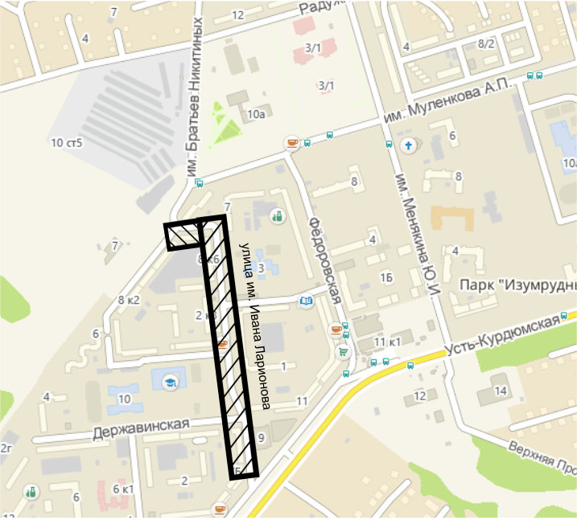
 - ул. им. Ивана Ларионова

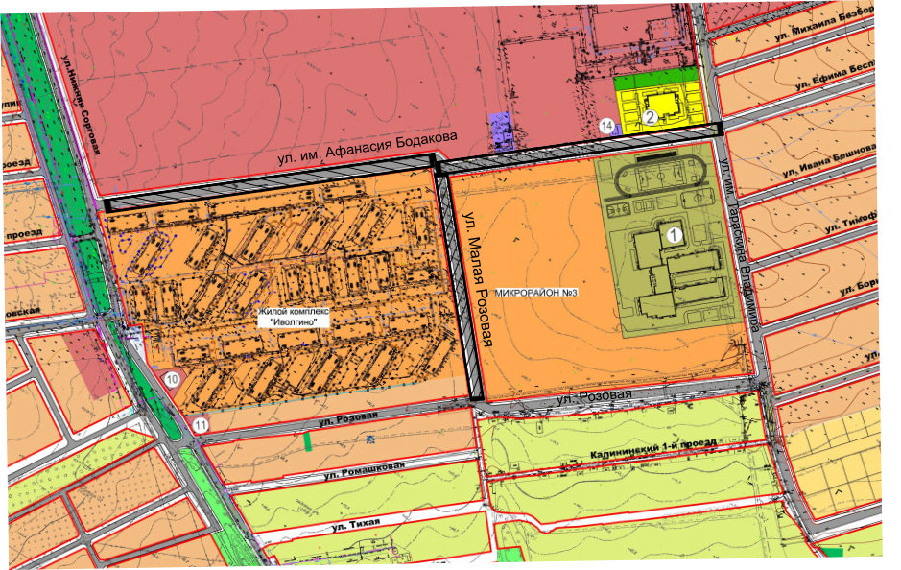

- ул. им. Афанасия Бодакова
- ул. Малая Розовая

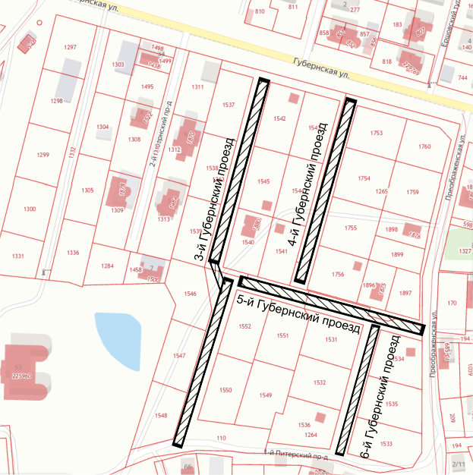
- 3-й Губернский пр.
- 4-й Губернский пр.
- 5-й Губернский пр.
- 6-й Губернский пр.

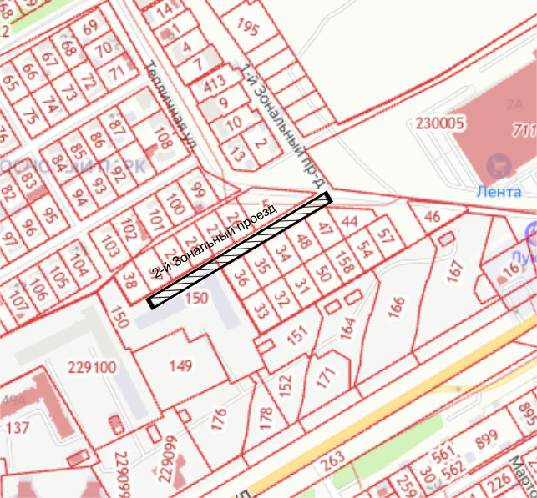

- 2-й Зональный пр.

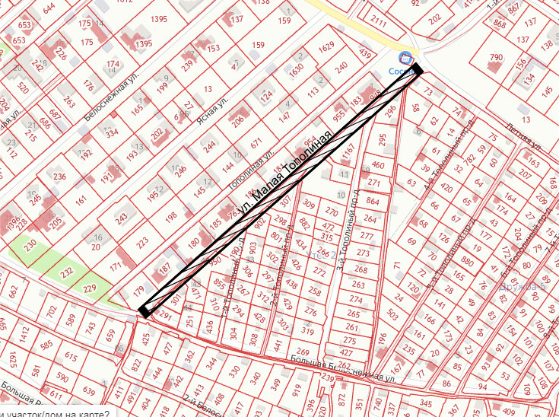

- ул. Малая Тополиная

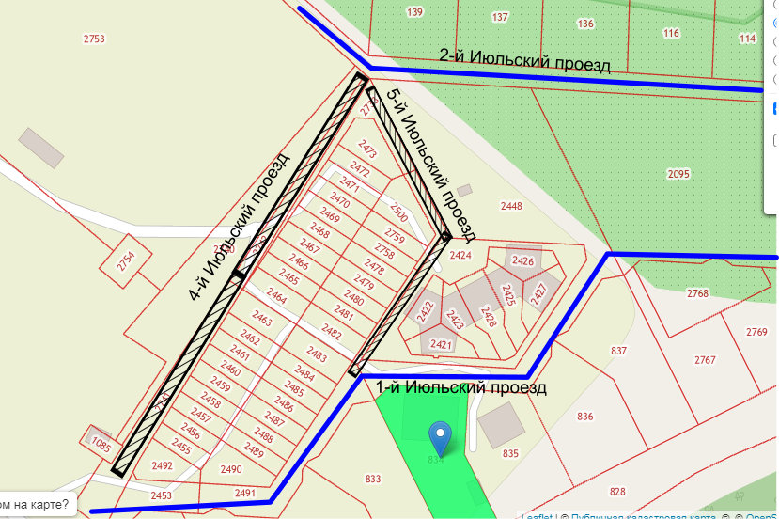

- 4-й Июльский пр.
- 5-й Июльский пр.

Председатель комитета по архитектуре
администрации муниципального
образования «Город Саратов» А.В. Пузанова

